**Výsledky agrárního zahraničního obchodu ČR**

**v 1. čtvrtletí roku 2025**

**SHRNUTÍ:**

**V meziročním srovnání 1. čtvrtletí roku 2025 a 2024 vzrostl obrat agrárního zahraničního obchodu ČR (AZO) o 7,2 %. Rostl jak agrární vývoz, tak agrární dovoz, přičemž vývoz posílil o 5,3 % a hodnota dovozu vzrostla o 8,8 %.** **Trvale záporné saldo agrárního zahraničního obchodu ČR se zhoršilo o 34,6 %** (z 11,1 mld. Kč na 14,9 mld. Kč). Stupeň krytí dovozu vývozem se ve sledovaném období meziročně snížil o 2,8 % na 85,2 %.

**Záporná bilance AZO ČR se zeměmi EU-27 se v 1. čtvrtletí roku 2025 meziročně zhoršila** z1,6 mld. Kč na 3,1 mld. Kč (tj. o 1,5 mld. Kč). **Také bilance se třetími zeměmi se meziročně prohloubila**, a toz 8,7 mld. Kč na 11,5 mld. Kč (tj. o 2,8 mld. Kč).

K nejvýznamnějšímu meziročnímu **zlepšení bilance v celkovém AZO ČR došlo v 1. čtvrtletí roku 2025 u živého skotu, přípravků k výživě zvířat a vepřového masa,** a to zejména v relaci obchodu uvnitř EU.Meziroční **zhoršení naopak nastalo u pšenice, řepkových semen a kávy,** s tím,že zhoršení salda jde na vrub zejména poklesu vývozu do zemí EU (pšenice) resp. poklesu vývozů do zemí EU za současného nárůstu dovozů ze zemí mimo EU (řepková semena) a nárůstu dovozů ze zemí EU i mimo EU (káva). Detailní přehled nabízí tabulky 2–4.

**Při meziročním růstu celkového agrárního exportu ČR v 1. čtvrtletí roku 2025 došlo v zemích, kde působí agrární diplomaté ČR[1], k meziročnímu zvýšení agrárního exportu ČR v šesti ze sedmi sledovaných zemí. Nejvíce vzrostl export do Japonska (o 57,0 %, zejména zvýšení vývozu chmele a přípravků k výživě zvířat); Číny (o 11,2 %, nárůst exportu chmele), Spojených států (o 8,5 %, výrazné zvýšení vývozu vína a výrobků k vdechování bez spalování obsahujících tabák a nikotin) a Kanady (o 8,0 %; zejména zvýšení vývozu živočišných produktů obsahujících keratin).** V menší míře vzrostla hodnota exportu na Ukrajinu (o 4,2 %, zejména nárůst exportu vajec a sýrů) a do Spojených arabských emirátů (o 0,8 %, výrazné zvýšení vývozu sýrů). Pokles hodnoty exportu byl v 1. čtvrtletí roku 2025 v porovnání se stejným obdobím roku 2024 zaznamenán pouze do Srbska (o 2,4 %, pokles vývozu mléka a přípravků k výživě zvířat).

**KOMODITNÍ POHLED**

Nejvíce **vyváženými** českými agrárnímipoložkami[2] byly v 1. čtvrtletí roku 2025 **přípravky k výživě zvířat, cigarety, pekařské zboží, potravinové přípravky** a **nezahuštěné a neslazené mléko a smetana.** Hlavními **dováženými** agrárnímiprodukty do ČR byly **vepřové maso**, **přípravky k výživě zvířat, čokoláda a ostatní kakaové přípravky, pekařské zboží a sýry a tvaroh.** Detailnější údaje o nejvíce vyvážených a dovážených agrárních položkách ve sledovaném období uvádí tabulka 1.

**TERITORIÁLNÍ POHLED**

Agrární zboží **směřovalo** v prvním čtvrtletí roku 2025 zejména do **Německa** (25,6 %, meziročně pokles podílu o 3,4 p. b.) a na **Slovensko** (18,9 %, meziročně pokles o 0,2 p. b.). Třetí nejvýznamnější destinací zůstalo **Polsko** (9,0 %). Dále následovaly **Rakousko** (6,5 %), **Itálie** (5,7 %) a **Nizozemsko** (4,1 %). Hlavními odběrateli v rámci třetích zemí byly Spojené království (2,6 %), Ukrajina (0,8 %), Švýcarsko (0,7 %), Rusko a Japonsko (shodně 0,6 %), Čína (0,5 %), Spojené státy, Srbsko, Izrael, Norsko a Turecko (shodně 0,3 %), Saudská Arábie, Thajsko a Bangladéš (shodně 0,2 %).

Český agrární **dovoz** pocházel v 1. čtvrtletí roku 2025 zejména z **Německa** a **Polska**, jejichž podíly činily 19,2 % a 16,1 %. V meziročním porovnání s 1. čtvrtletím roku 2024 se podíl Německa nepatrně snížil o 0,6 p. b. a podíl Polska se naopak zvýšil (o 1,0 p. b.). Dalšími významnými dovozci byly **Nizozemsko** (7,2 %), **Španělsko** (6,4 %), **Itálie** a **Slovensko** (shodně 5,6 %). Z třetích zemí byly hlavními dodavateli Ukrajina (2,6 %), Čína (2,0 %), Spojené státy (1,3 %), Norsko (1,2 %), Turecko (1,1 %), Spojené království (1,0 %), Brazílie a Maroko (shodně 0,8 %), Vietnam a Švýcarsko (shodně 0,7 %), Thajsko a Ekvádor (shodně 0,5 %).

K nejvýraznějšímu meziročnímu **zlepšení bilance českého AZO v** **teritoriálním pohledu** došlo v 1. čtvrtletí roku 2025 v obchodě s Rakouskem (o 1,2 mld. Kč, zejména navýšením vývozu pšenice, cukru, řepkového oleje, živého skotu a kukuřice), se Slovenskem (o 770,3 mil. Kč), Itálií (o 482,6 mil. Kč), Spojeným královstvím (o 462,7 mil. Kč) a Španělskem (o 300,8 mil. Kč). **Zhoršení bilance** zaznamenal obchod zejména s Německem (o 2,6 mld. Kč, a to především významným snížením vývozu pšenice), dále pak Polskem (o 1,3 mld. Kč), Ukrajinou (o 583,5 mil. Kč) a Spojenými státy (o 320,4 mil. Kč).

**Tabulka 1 – Přehled 10 nejvíce z ČR vyvážených a do ČR dovážených položek v 1. čtvrtletí roku 2025**

|  |  |  |  |  |  |  |  |
| --- | --- | --- | --- | --- | --- | --- | --- |
| **Položka** | **Hodnota vývozu (mld. Kč)** | **Podíl na agrár. vývozu (%)** | **Změna proti 1. Q. 2024 (%)** | **Položka** | **Hodnota dovozu (mld. Kč)** | **Podíl na agrár. dovozu (%)** | **Změna proti 1. Q. 2024 (%)** |
| **Přípravky k výživě zvířat** | 8,7 | 10,8 | 12,9 | **Vepřové maso** | 5,3 | 5,5 | -5,4 |
| **Cigarety** | 8,7 | 10,7 | 15,7 | **Přípravky k výživě zvířat** | 5,0 | 5,2 | 12,9 |
| **Pekařské zboží, pečivo, oplatky apod.** | 5,1 | 6,3 | 13,0 | **Čokoláda a ostatní kakaové přípravky** | 4,5 | 4,7 | 23,4 |
| **Potravinové přípravky** | 4,4 | 5,4 | 0,3 | **Pekařské zboží, pečivo, oplatky apod.** | 4,4 | 4,6 | 8,9 |
| **Mléko a smetana (nezahuštěná, neslazená)** | 3,6 | 4,4 | 7,5 | **Sýry a tvaroh** | 4,0 | 4,2 | 15,8 |
| **Pšenice** | 3,1 | 3,8 | -30,3 | **Potravinové přípravky** | 4,0 | 4,2 | 4,2 |
| **Sýry a tvaroh** | 3,1 | 3,8 | 6,6 | **Drůbeží maso** | 2,7 | 2,8 | 18,5 |
| **Čokoláda a ostatní kakaové přípravky** | 2,9 | 3,6 | 18,4 | **Káva** | 2,4 | 2,5 | 27,1 |
| **Řepkový olej** | 2,1 | 2,5 | 1,6 | **Výrobky obsahující tabák a nikotin (k vdechování bez spalování)** | 2,4 | 2,5 | -5,8 |
| **Živý skot** | 1,9 | 2,4 | 29,7 | **Cigarety** | 2,0 | 2,0 | 27,3 |

Pozn.: Agrární zboží je vymezené kapitolami 01 až 24 celního sazebníku; hodnoty řazeny na základě HS 4. Výpočty jsou provedeny z nezaokrouhlených dat.

Zdroj: ČSÚ – Databáze Pohybu zboží přes hranice, květen 2025

Tabulka 2 – Přehled 10 položek s nejvýraznější kladnou a zápornou změnou bilance v 1. čtvrtletí roku 2025

|  |  |  |  |  |  |  |  |
| --- | --- | --- | --- | --- | --- | --- | --- |
| **Položka** | **Bilance (mil. Kč)** | | **Meziroční změna (mil. Kč)** | **Položka** | **Bilance (mil. Kč)** | | **Meziroční změna (mil. Kč)** |
| **1. Q. 2024** | **1. Q. 2025** | **1. Q. 2024** | **1. Q. 2025** |
| **Cigarety** | 5 954,0 | 6 708,4 | 754,4 | **Pšenice** | 4 180,2 | 3 033,9 | -1 146,3 |
| **Živý skot** | 1 456,8 | 1 901,6 | 444,8 | **Řepková semena** | 101,5 | -476,6 | -578,1 |
| **Přípravky k výživě zvířat** | 3 346,0 | 3 778,9 | 432,9 | **Káva** | -645,2 | -1 119,7 | -474,5 |
| **Vepřové maso** | -5 163,0 | -4 775,5 | 387,5 | **Čokoláda a ostatní kakaové přípravky** | -1 169,5 | -1 566,5 | -397,0 |
| **Cukr** | 1 039,6 | 1 325,6 | 286,0 | **Drůbeží maso** | -1 939,4 | -2 302,5 | -363,0 |
| **Pekařské zboží, pečivo, oplatky apod.** | 524,1 | 755,4 | 231,3 | **Sýry a tvaroh** | -585,6 | -941,6 | -356,0 |
| **Chmel** | 330,2 | 515,1 | 184,9 | **Máslo, kakaový tuk a olej** | -202,6 | -555,3 | -352,7 |
| **Výrobky obsahující tabák a nikotin (k vdechování bez spalování)** | -2 420,4 | -2 244,6 | 175,8 | **Víno** | -1 279,3 | -1 612,5 | -333,2 |
| **Semena, plody a výtrusy k výsevu** | -727,6 | -578,4 | 149,3 | **Ostatní skořápkové ovoce** | -264,8 | -588,6 | -323,8 |
| **Mléko a smetana (nezahuštěná, neslazená)** | 2 859,3 | 2 995,5 | 136,2 | **Pivo** | 1 956,7 | 1 641,5 | -315,2 |

Pozn.: Agrární zboží je vymezené kapitolami 01 až 24 celního sazebníku; hodnoty řazeny na základě HS 4. Výpočty jsou provedeny z nezaokrouhlených dat.

Zdroj: ČSÚ – Databáze Pohybu zboží přes hranice, květen 2025

**Tabulka 3 – Přehled 10 položek s nejvýraznější kladnou a zápornou změnou bilance se zeměmi EU 27 v 1. čtvrtletí roku 2025**

|  |  |  |  |  |  |  |  |
| --- | --- | --- | --- | --- | --- | --- | --- |
| **Položka** | **Bilance (mil. Kč)** | | **Meziroční změna (mil. Kč)** | **Položka** | **Bilance (mil. Kč)** | | **Meziroční změna (mil. Kč)** |
| **1. Q. 2024** | **1. Q. 2025** | **1. Q. 2024** | **1. Q. 2025** |
| **Cigarety** | 5 819,7 | 6 759,0 | 939,3 | **Pšenice** | 4 220,1 | 2 965,7 | -1 254,3 |
| **Živý skot** | 1 245,4 | 1 798,1 | 552,7 | **Čokoláda a ostatní kakaové přípravky** | -1 168,4 | -1 636,9 | -468,5 |
| **Přípravky k výživě zvířat** | 2 951,9 | 3 403,4 | 451,5 | **Sýry a tvaroh** | -767,2 | -1 220,3 | -453,1 |
| **Vepřové maso** | -5 077,1 | -4 682,9 | 394,2 | **Cukrovinky neobsahující kakao** | 516,2 | 87,5 | -428,7 |
| **Pekařské zboží, pečivo, oplatky apod.** | 64,6 | 302,0 | 237,4 | **Máslo, kakaový tuk a olej** | -199,9 | -554,2 | -354,3 |
| **Ethylakohol nedenat. nad 80%** | -129,4 | 53,0 | 182,4 | **Káva** | -498,2 | -802,4 | -304,2 |
| **Sójové pokrutiny** | -853,6 | -680,1 | 173,5 | **Máslo a mléčné pomazánky** | -756,1 | -1 053,2 | -297,1 |
| **Semena, plody, výtrusy k výsevu** | -746,5 | -591,1 | 155,5 | **Pokrutiny z extrahování rostl. olejů** | 727,9 | 446,4 | -281,4 |
| **Mléko a smetana (nezahuštěná, neslazená)** | 2 850,4 | 2 981,6 | 131,1 | **Jablka a hrušky** | -394,5 | -670,7 | -276,2 |
| **Tabákové výrobky a náhražky** | -345,9 | -225,6 | 120,2 | **Drůbeží maso** | -1 731,6 | -1 990,5 | -258,9 |

Pozn.: Agrární zboží je vymezené kapitolami 01 až 24 celního sazebníku; hodnoty řazeny na základě HS 4. Výpočty jsou provedeny z nezaokrouhlených dat.

Zdroj: ČSÚ – Databáze Pohybu zboží přes hranice, květen 2025

Tabulka 4 – Přehled 10 položek s nejvýraznější kladnou a zápornou změnou bilance se třetími zeměmi (včetně Spojeného království) v 1. čtvrtletí roku 2025

|  |  |  |  |  |  |  |  |
| --- | --- | --- | --- | --- | --- | --- | --- |
| **Položka** | **Bilance (mil. Kč)** | | **Meziroční změna (mil. Kč)** | **Položka** | **Bilance (mil. Kč)** | | **Meziroční změna (mil. Kč)** |
| **1. Q. 2024** | **1. Q. 2025** | **1. Q. 2024** | **1. Q. 2025** |
| **Výrobky obsahující tabák a nikotin (k vdechování bez spalování)** | -640,9 | -342,2 | 298,7 | **Řepková semena** | -165,1 | -751,3 | -586,2 |
| **Cukrovinky neobsahující kakao** | 319,1 | 608,8 | 289,7 | **Víno** | -121,1 | -375,4 | -254,3 |
| **Cukr** | -228,3 | -21,2 | 207,1 | **Sójové pokrutiny** | -44,2 | -270,6 | -226,4 |
| **Chmel** | 278,2 | 464,0 | 185,8 | **Ostatní skořápkové ovoce** | -590,6 | -811,6 | -221,0 |
| **Pšenice** | -39,8 | 68,2 | 108,0 | **Káva** | -122,2 | -317,0 | -194,8 |
| **Syrovátka** | 167,7 | 271,1 | 103,4 | **Potravinové přípravky** | -803,8 | -991,5 | -187,7 |
| **Kukuřice** | -130,7 | -34,1 | 96,6 | **Cigarety** | 134,2 | -50,6 | -184,9 |
| **Sýry a tvaroh** | 190,1 | 278,1 | 88,0 | **Tabákové výrobky a náhražky** | 289,4 | 108,3 | -181,1 |
| **Vejce** | 99,0 | 164,8 | 65,8 | **Rýže** | -324,8 | -500,8 | -175,9 |
| **Mléko a smetana (zahuštěná, slazená)** | 198,6 | 261,7 | 63,2 | **Pivo** | 544,5 | 403,5 | -141,1 |

Pozn.: Agrární zboží je vymezené kapitolami 01 až 24 celního sazebníku; hodnoty řazeny na základě HS 4. Výpočty jsou provedeny z nezaokrouhlených dat.

Zdroj: ČSÚ – Databáze Pohybu zboží přes hranice, květen 2025

Graf 1 – Vývoj bilance AZO ČR v letech 2020 až 2025 podle čtvrtletí (mld. Kč)

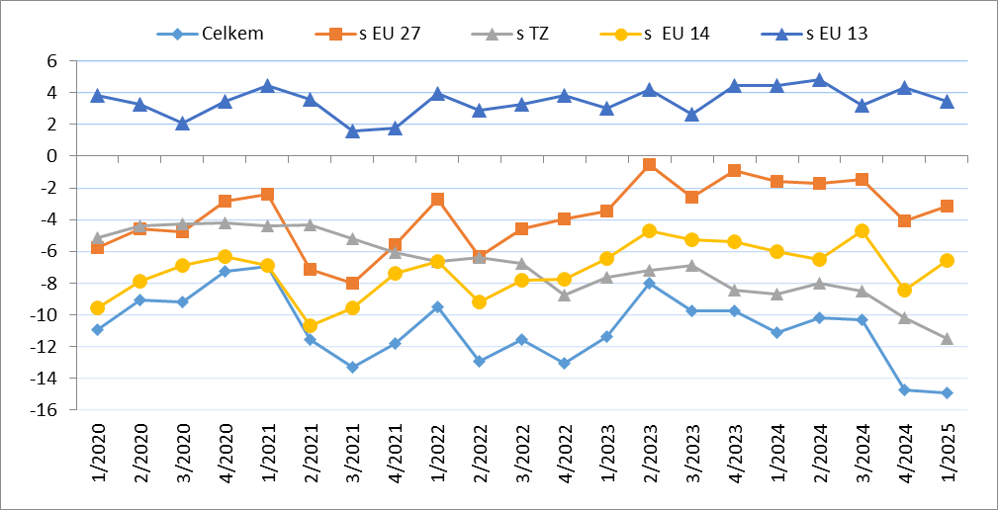

Pozn.: EU 14 – původní členové EU (bez Spojeného království), EU 13 – noví členové EU (od 2004), TZ – třetí (mimounijní) země včetně Spojeného království.

Zdroj: ČSÚ – Databáze Pohybu zboží přes hranice, květen 2025

Tabulka 5 – Vývoj AZO ČR v 1. čtvrtletích let 2020 až 2025 (mld. Kč)

Pozn.: Agrární zboží je vymezené kapitolami 01 až 24 celního sazebníku; výpočty jsou provedeny z nezaokrouhlených dat. Zdroj: ČSÚ – Databáze Pohybu zboží přes hranice, květen 2025

Tabulka 6 – Vývoj AZO ČR v letech 2022 až 2025 podle čtvrtletí (mld. Kč)



Pozn.: Agrární zboží je vymezené kapitolami 01 až 24 celního sazebníku; výpočty jsou provedeny z nezaokrouhlených dat.

Zdroj: ČSÚ – Databáze Pohybu zboží přes hranice, květen 2025

Tabulka 7 – Vývoj AZO ČR se zeměmi EU 27 v letech 2022 až 2025 podle čtvrtletí (mld. Kč)



Pozn.: Agrární zboží je vymezené kapitolami 01 až 24 celního sazebníku; výpočty jsou provedeny z nezaokrouhlených dat. Zdroj: ČSÚ – Databáze Pohybu zboží přes hranice, květen 2025

Tabulka 8 – Vývoj AZO ČR s třetími zeměmi v letech 2022 až 2025 podle čtvrtletí (mld. Kč)



Pozn.: Agrární zboží je vymezené kapitolami 01 až 24 celního sazebníku; výpočty jsou provedeny z nezaokrouhlených dat. Zdroj: ČSÚ – Databáze Pohybu zboží přes hranice, květen 2025

**Graf 2 – Vývoj hodnoty vývozu agrárního zboží z ČR v letech 2020 až 2025 podle čtvrtletí (mld. Kč)**

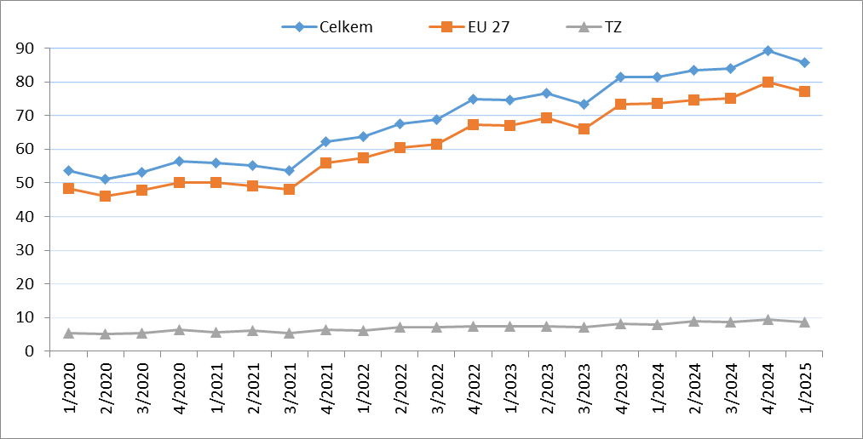

Zdroj: ČSÚ – Databáze Pohybu zboží přes hranice, květen 2025

Graf 3 – Vývoj hodnoty dovozu agrárního zboží do ČR v letech 2019 až 2025 podle čtvrtletí (mld. Kč)

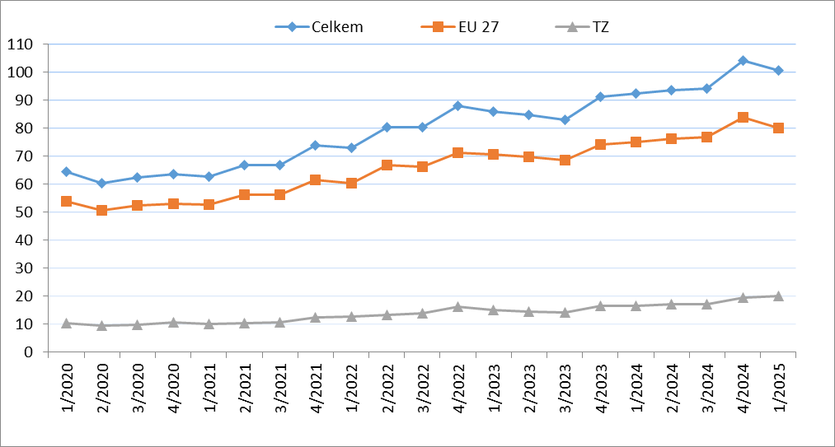

Zdroj: ČSÚ – Databáze Pohybu zboží přes hranice, květen 2025

**Graf 4 – Přehled 10 zemí s nejvyšším podílem na vývozu agrárního zboží z ČR do EU v roce 2024 (vlevo) a v 1. Q. 2025 (vpravo)**

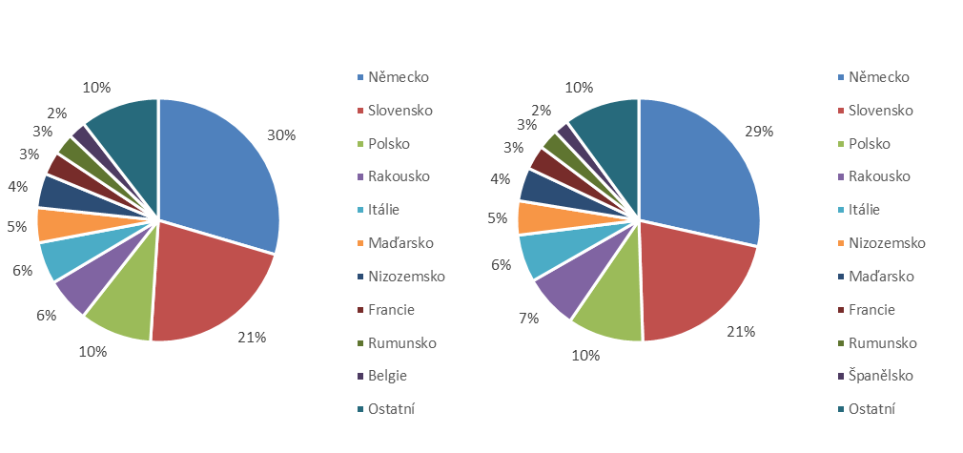

Zdroj: ČSÚ – Databáze Pohybu zboží přes hranice, květen 2025

**Graf 5 – Přehled 10 zemí s nejvyšším podílem na vývozu agrárního zboží z ČR do třetích zemí v roce 2024 (vlevo) a v 1. Q. 2025 (vpravo)**

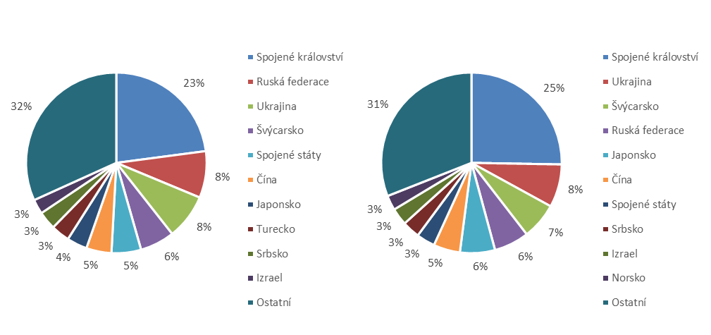

Zdroj: ČSÚ – Databáze Pohybu zboží přes hranice, květen 2025

**Graf 6 – Přehled 10 zemí s nejvyšším podílem na dovozu agrárního zboží z EU do ČR v roce 2024 (vlevo) a v 1. Q. 2025 (vpravo)**

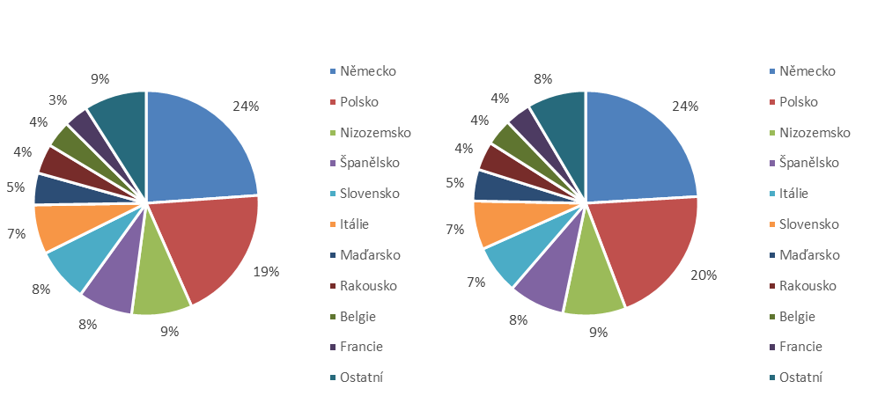

Zdroj: ČSÚ – Databáze Pohybu zboží přes hranice, květen 2025

**Graf 7 - Přehled 10 zemí s nejvyšším podílem na dovozu agrárního zboží z třetích zemí do ČR v roce 2024 (vlevo) a v 1. Q. 2025 (vpravo)**

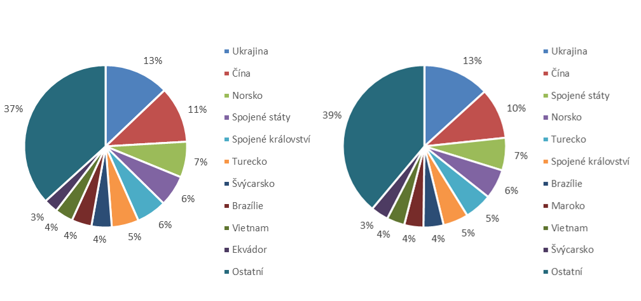

Zdroj: ČSÚ – Databáze Pohybu zboží přes hranice, květen 2025

Údaje o zahraničním obchodu za 1. Q. 2025 zveřejnil Český statistický úřad 7. května 2025. Data za 1. čtvrtletí roku 2025, ale i rok 2024 jsou předběžná.

Materiál zpracoval odbor 14150 na základě aktuálních statistických údajů ČSÚ a podkladů ÚZEI.

Dne 12. května 2025

Přílohy:

1. Celkový zahraniční obchod ČR

Tabulka – Vývoj vývozu 10 nejvíce vyvážených agrárních položek z ČR v roce 2020 až 2025

Tabulka – Vývoj dovozu 10 nejvíce dovážených agrárních položek do ČR v roce 2020 až 2025

1. Zahraniční obchod ČR – EU 27

Tabulka – Vývoj vývozu 10 nejvíce vyvážených agrárních položek z ČR do EU 27 v roce 2020 až 2025

Tabulka – Vývoj dovozu 10 nejvíce dovážených agrárních položek z EU 27 do ČR v roce 2020 až 2025

1. Zahraniční obchod ČR – mimounijní země (včetně Spojeného království)

Tabulka – Vývoj vývozu 10 nejvíce vyvážených agrárních položek do mimounijních zemí z ČR v roce 2020 až 2025

Tabulka – Vývoj dovozu 10 nejvíce dovážených agrárních položek z mimounijních zemí do ČR v roce 2020 až 2025

*Pozn.: Komodity definované 4-místným kódem HS jsou do tabulek 1 až 3 vybrány na základě hodnot vývozů a dovozů ve finančním vyjádření za období roku 2020 až 1. čtvrtletí roku 2025 a řazeny jsou podle roku 2024. Data jsou na této úrovni HS bez dopočtů.*

1. Pořadí zemí dle hodnoty agrárního vývozu z ČR
2. Pořadí zemí dle hodnoty agrárního dovozu do ČR

*Pozn. Údaje v tabulkách 4 a 5 za jednotlivé země vycházejí z dat 2-místných kódů HS. Vzhledem k tomu, že ČSÚ začal v roce 2016 nově zveřejňovat data v množstevním vyjádření i pro méně podrobné úrovně celní nomenklatury, nežli 8-místné KN, jedná se o data s dopočty.*

1. Celkový zahraniční obchod ČR

Tabulka – Vývoj vývozu 10 nejvíce vyvážených agrárních položek z ČR v roce 2020 až 2025



*Pozn.: Komodity (na základě 4-místného kódu HS) jsou vybrány na základě hodnoty vývozu v mil. Kč za období 2020 až 1. čtvrtletí roku 2025 a řazeny podle roku 2024. Upřesnění vybraných názvů komodit: HS 2402 cigarety vč. doutníků a doutníčků, HS 1514 řepkový olej vč. hořčičného, HS 1905 pekařské zboží vč. sušenek a oplatek, HS 2106 potravinové přípravky jinde neuvedené a HS 0401 mléko a smetana pouze nezahuštěné.*

Zdroj: ČSÚ – Databáze Pohybu zboží přes hranice, květen 2025

Tabulka – Vývoj dovozu 10 nejvíce dovážených agrárních položek do ČR v roce 2020 až 2025



*Pozn.: Komodity (na základě 4-místného kódu HS) jsou vybrány na základě hodnoty vývozu v mil. Kč za období 2020 až 1. čtvrtletí roku 2025 a řazeny podle roku 2024. Upřesnění vybraných názvů komodit: HS 2402 cigarety vč. doutníků a doutníčků, HS 1514 řepkový olej vč. hořčičného, HS 1905 pekařské zboží vč. sušenek a oplatek, HS 2106 potravinové přípravky jinde neuvedené a HS 0401 mléko a smetana pouze nezahuštěné.*

Zdroj: ČSÚ – Databáze Pohybu zboží přes hranice, květen 2025

2)Zahraniční obchod ČR – EU 27

Tabulka – Vývoj vývozu 10 nejvíce vyvážených agrárních položek z ČR do EU 27 v roce 2020 až 2025



*Pozn.: Komodity (na základě 4-místného kódu HS) jsou vybrány na základě hodnoty vývozu v mil. Kč za období 2020 až 1. čtvrtletí roku 2025 a řazeny podle roku 2024. Upřesnění vybraných názvů komodit: HS 2402 cigarety vč. doutníků a doutníčků, HS 1514 řepkový olej vč. hořčičného, HS 1905 pekařské zboží vč. sušenek a oplatek, HS 2106 potravinové přípravky jinde neuvedené a HS 0401 mléko a smetana pouze nezahuštěné.*

Zdroj: ČSÚ – Databáze Pohybu zboží přes hranice, květen 2025

Tabulka – Vývoj dovozu 10 nejvíce dovážených agrárních položek z EU 27 do ČR v roce 2020 až 2025



*Pozn.: Komodity (na základě 4-místného kódu HS) jsou vybrány na základě hodnoty vývozu v mil. Kč za období 2020 až 1. čtvrtletí roku 2025 a řazeny podle roku 2024. Upřesnění vybraných názvů komodit: HS 2402 cigarety vč. doutníků a doutníčků, HS 1514 řepkový olej vč. hořčičného, HS 1905 pekařské zboží vč. sušenek a oplatek, HS 2106 potravinové přípravky jinde neuvedené a HS 0401 mléko a smetana pouze nezahuštěné.*

Zdroj: ČSÚ – Databáze Pohybu zboží přes hranice, květen 2025

3) Zahraniční obchod ČR – mimounijní země (včetně Spojeného království)

Tabulka – Vývoj vývozu 10 nejvíce vyvážených agrárních položek z ČR do mimounijních zemí v roce 2020 až 2025



*Pozn.: Komodity (na základě 4-místného kódu HS) jsou vybrány na základě hodnoty vývozu v mil. Kč za období 2020 až 1. čtvrtletí roku 2025 a řazeny podle roku 2024. Upřesnění vybraných názvů komodit: HS 2402 cigarety vč. doutníků a doutníčků, HS 1514 řepkový olej vč. hořčičného, HS 1905 pekařské zboží vč. sušenek a oplatek, HS 2106 potravinové přípravky jinde neuvedené a HS 0401 mléko a smetana pouze nezahuštěné.*

Zdroj: ČSÚ – Databáze Pohybu zboží přes hranice, květen 2025

Tabulka – Vývoj dovozu 10 nejvíce dovážených agrárních položek z mimounijních zemí do ČR v roce 2020 až 2025



*Pozn.: Komodity (na základě 4-místného kódu HS) jsou vybrány na základě hodnoty vývozu v mil. Kč za období 2020 až 1. čtvrtletí roku 2025 a řazeny podle roku 2024. Upřesnění vybraných názvů komodit: HS 2402 cigarety vč. doutníků a doutníčků, HS 1514 řepkový olej vč. hořčičného, HS 1905 pekařské zboží vč. sušenek a oplatek, HS 2106 potravinové přípravky jinde neuvedené a HS 0401 mléko a smetana pouze nezahuštěné.*

Zdroj: ČSÚ – Databáze Pohybu zboží přes hranice, květen 2025

### 4) Pořadí zemí dle hodnoty agrárního vývozu z ČR



*Pozn. Barevně jsou zvýrazněny země EU 27, řazeno podle roku 2025.*

*Uvedené země zaujímaly v celkovém českém agrárním vývozu 98,4 %.*

*Zdroj: ČSÚ – Databáze Pohybu zboží přes hranice, květen 2025*

### 5) Pořadí zemí dle hodnoty agrárního dovozu do ČR



*Pozn. Barevně jsou zvýrazněny země EU 27, řazeno podle roku 2025.*

*Uvedené země zaujímaly v celkovém českém agrárním dovozu 95,8 %.*

*Zdroj: ČSÚ – Databáze Pohybu zboží přes hranice, květen 2025*

1. Čína, Kanada, Srbsko, Spojené arabské emiráty, Ukrajina, USA, a Japonsko
2. Řazeno dle hodnoty vývozu ve finančním vyjádření, a to na základě 4-místných, ale i podrobnějších kódů celní nomenklatury.